Computer Project5: Fitting surface, base on SOM

00957116 王嘉羽

**1 介紹**

這次作業是要使用Self-Organizing Map演算法，將網格點貼合模型。首先會生成k*k網格點的，並開始迭代(train)。每次迭代會隨機選一筆資料(模型位置)，並找出目前最接近資料的網格點，找出後將該點和其鄰居更新，使網格點更貼合模型。在SOM中需要特別調整的參數有: 學習率(learning rate)、更新鄰居範圍(neighbourhood radius)、迭代次數(iterations)；需要調整的function有: 學習率和鄰居範圍下降的方程式。完成以上後，將結果使用格子線或是三角形呈現。另外，也需算出法向量畫出明暗的效果。

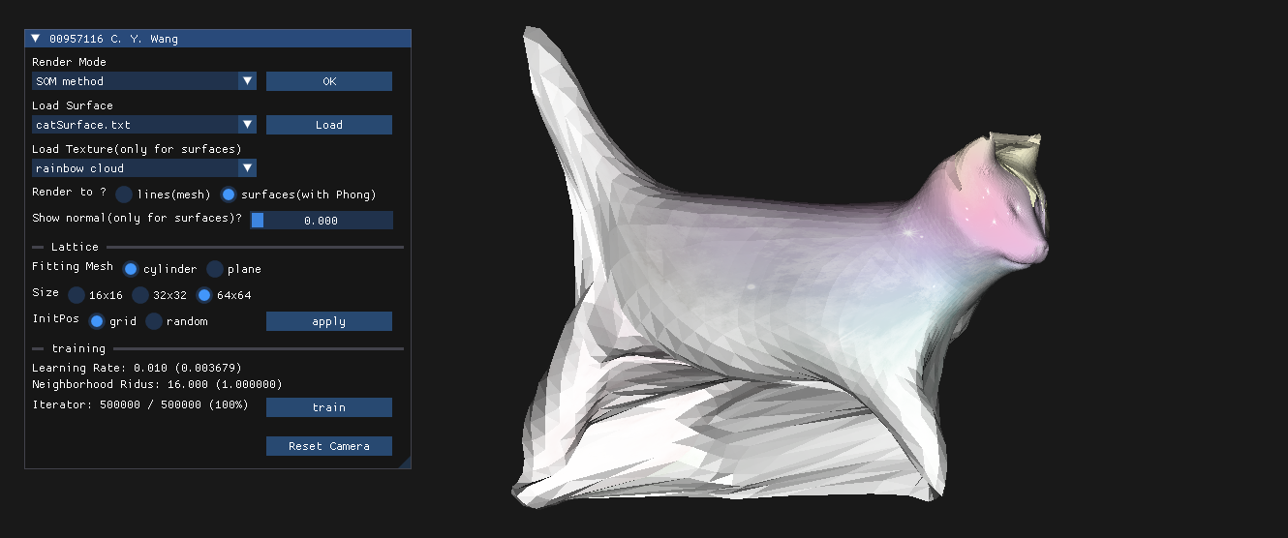 **2 實作方法 – Self-Organizing Map (SOM)**

* 建立大小為k*k的網格點，並隨機給網格點n個值(n為訓練資料的維度)
* 每次迭代，隨機選一筆資料，並找出最像的網格點(BMU)
* 利用歐幾里得距離計算網格點間的位置，並更新自己和鄰居
* 隨著迭代次數更新學習率及鄰居範圍
* 利用外積計算三角形的法向量
* 利用幾何著色器將法向量視覺化
* 可以透過GUI調整lattice及渲染設定

**3 新增的功能**

* Load surface: 可以選擇不同擬合的表面
* Load texture(only for surfaces): 可以選擇不同的貼圖
* Render to? : 可以選擇畫出線(lines)或是表面(surfaces)
* Show normal(only for surfaces): 調整要畫出的法向量大小
* Fitting Mesh: 可以選擇網格形狀
* Size: 調整網格大小
* InitPos: 選擇網格的起始位置(分布)
* Train: 開始訓練模型

**4 參數選擇**

|  |  |
| --- | --- |
| **參數** | **值** |
| Start Learning Rate | 0.01 |
| Start Neighbourhood Radius | k/4 |
| Iterations | 500000 |
| Learning Rate | Start Learning Rate * exp(當前迭代次數/iterations); |
| Neighbourhood Radius | Start Neighbourhood Radius * ((Iterations - 當前迭代次數)/ Iterations)^2 (min = 1) |

**5 成果展示**

Demo Video: <https://youtu.be/8l7O3fyZHcQ>

**5.1 不同的 model 渲染成不同的樣子**

|  |  |  |
| --- | --- | --- |
|  | **line** | **surface** |
| **vase (32*32)** |  |  |
| **teapot**  **(32*32)** |  |  |
| **bunny**  **(32*32)** |  |  |
| **fountain**  **(32*32)** |  |  |
| **cloud**  **(64*64)** |  |  |
| **cat**  **(64*64)** |  |  |

**5.2 不同的lattice size**

|  |  |  |  |
| --- | --- | --- | --- |
|  | **16 * 16** | **32 *32** | **64*64** |
| **line** |  |  |  |
| **surface** |  |  |  |

**5.3 不同的fitting mesh**

皆是使用32 * 32的網格

|  |  |  |
| --- | --- | --- |
|  | **cylinder** | **plane** |
| **line** |  |  |
| **surface** |  |  |

**5.5 貼上紋理**

皆是使用64 * 64的網格

|  |  |  |
| --- | --- | --- |
| **rainbow cloud** | **yellow marble** | **cheese** |
|  |  |  |

**5.5 法向量視覺化**

皆是使用64 * 64的網格

|  |  |  |
| --- | --- | --- |
| **vase** | **teapot** | **Bunny** |
|  |  |  |

**6心得**

終於完成作業，這學期也隨之結束! 這堂課內容很充實，學到很多視覺化的演算法，還有一些小知識，像是騎摩托車頭髮可能會往前飛。這次作業有一些參數可以調，調成不同的結果都會改變，讓我聯想到機器學習，調參數是非常痛苦的過程q 我足足調了一個下午才有比較好看的結果~